Неделя профилактики «Единство в многообразии»
28.11.2023
В рамках недели профилактики экстремизма и терроризма «Единство в многообразии» в ГБОУ "Школа № 2001" для обучающихся 5 – 9 классов были организованы тематические классные часы, направленные на формирование осознанного, уважительного и доброжелательного отношения к другому человеку, его мнению, мировоззрению, культуре, языку, вере, формирование непринятия у детей идеологии экстремизма и терроризма, формирование способности противостоять негативным воздействиям социальной среды.
Целью мероприятий стали: формирование нравственных ценностей подрастающего поколения; формирование таких ценностей, жизнь, гражданственность, достоинство, безопасность, равенство прав и свобод, законопослушность, милосердие.
Задачами недели стали: воспитание уважения к правам других людей; развитие способности к межнациональному взаимодействию; воспитывать уважение е себе и к людям, к их культуре; развитие коммуникативных навыков, укрепляющих социальные связи.

Фото и информация: ГБОУ "Школа № 2001"

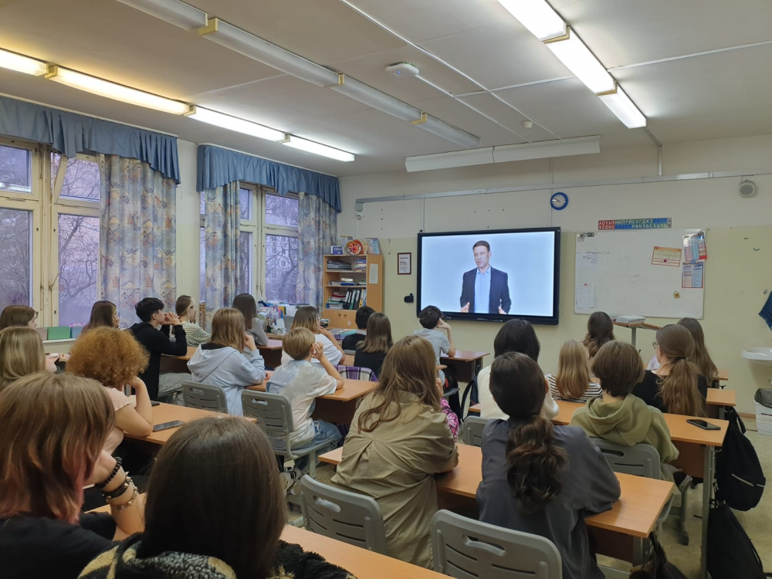

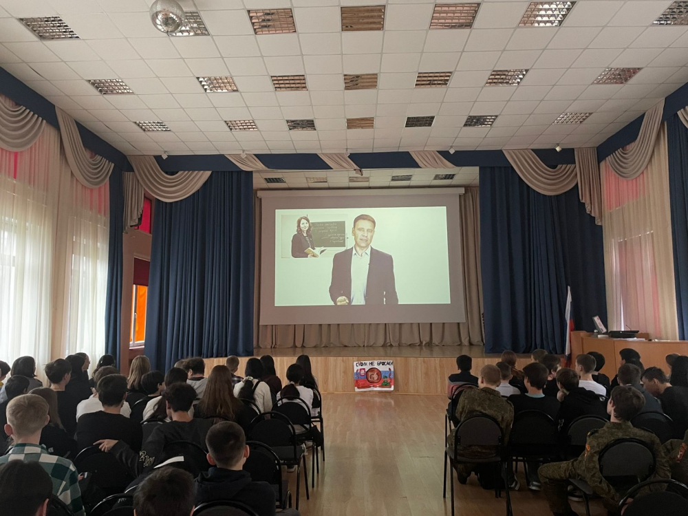

Адрес страницы: http://birulevo-zapadnoe.mos.ru/counter-terrorism/anti-terrorist-activities-of-the-western-biryulyovo-district-of-southern-administrative-district-of-/measures-to-combat-extremism-and-terrorism/detail/12008240.html
Управа района Бирюлево Западное города Москвы

